
ПРАСПЕКТ
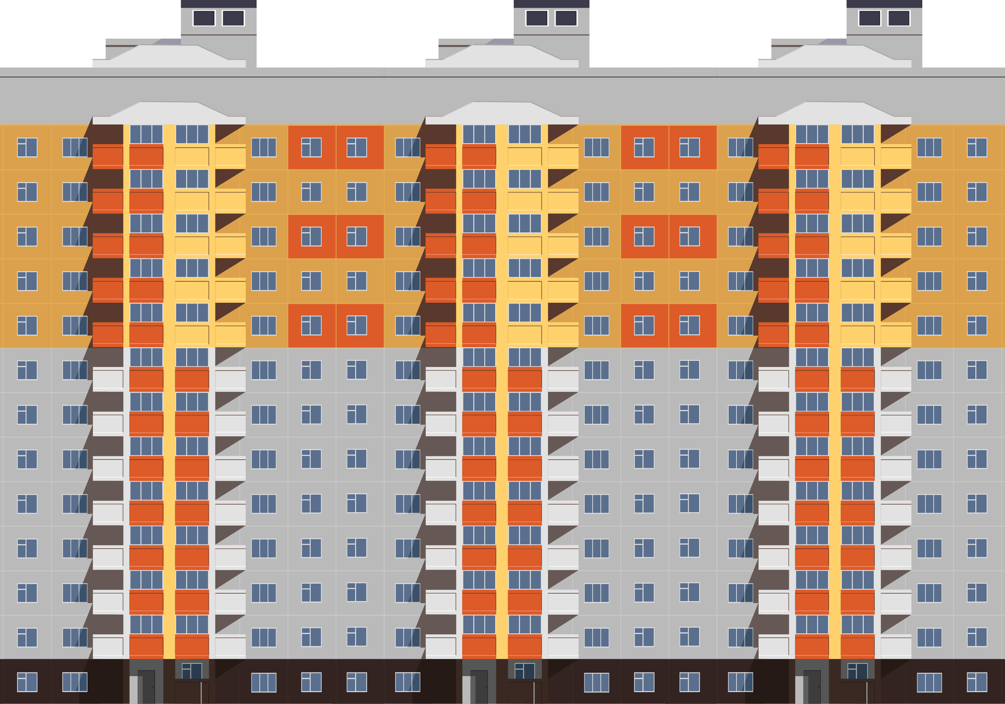

ШМАТПАВЯРХОВЫ
ДОМ

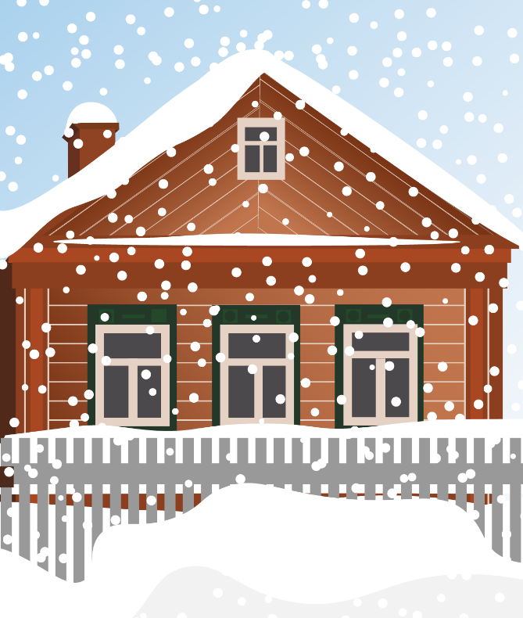
ВЯСКОВАЯ
ХАТА

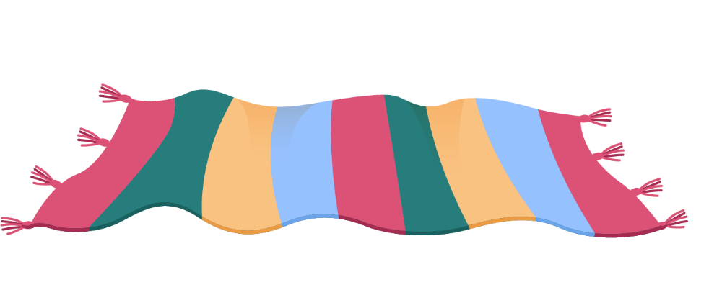
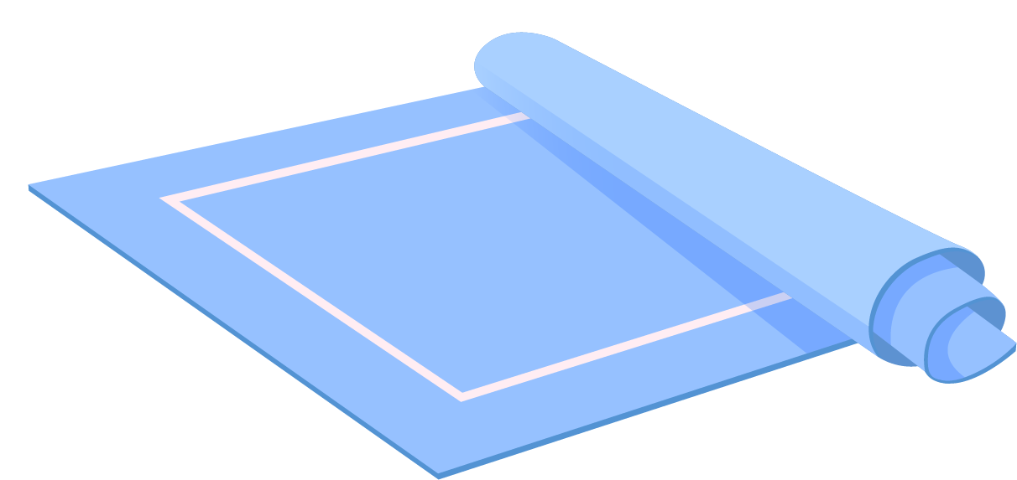

ПАЛАВІКІ
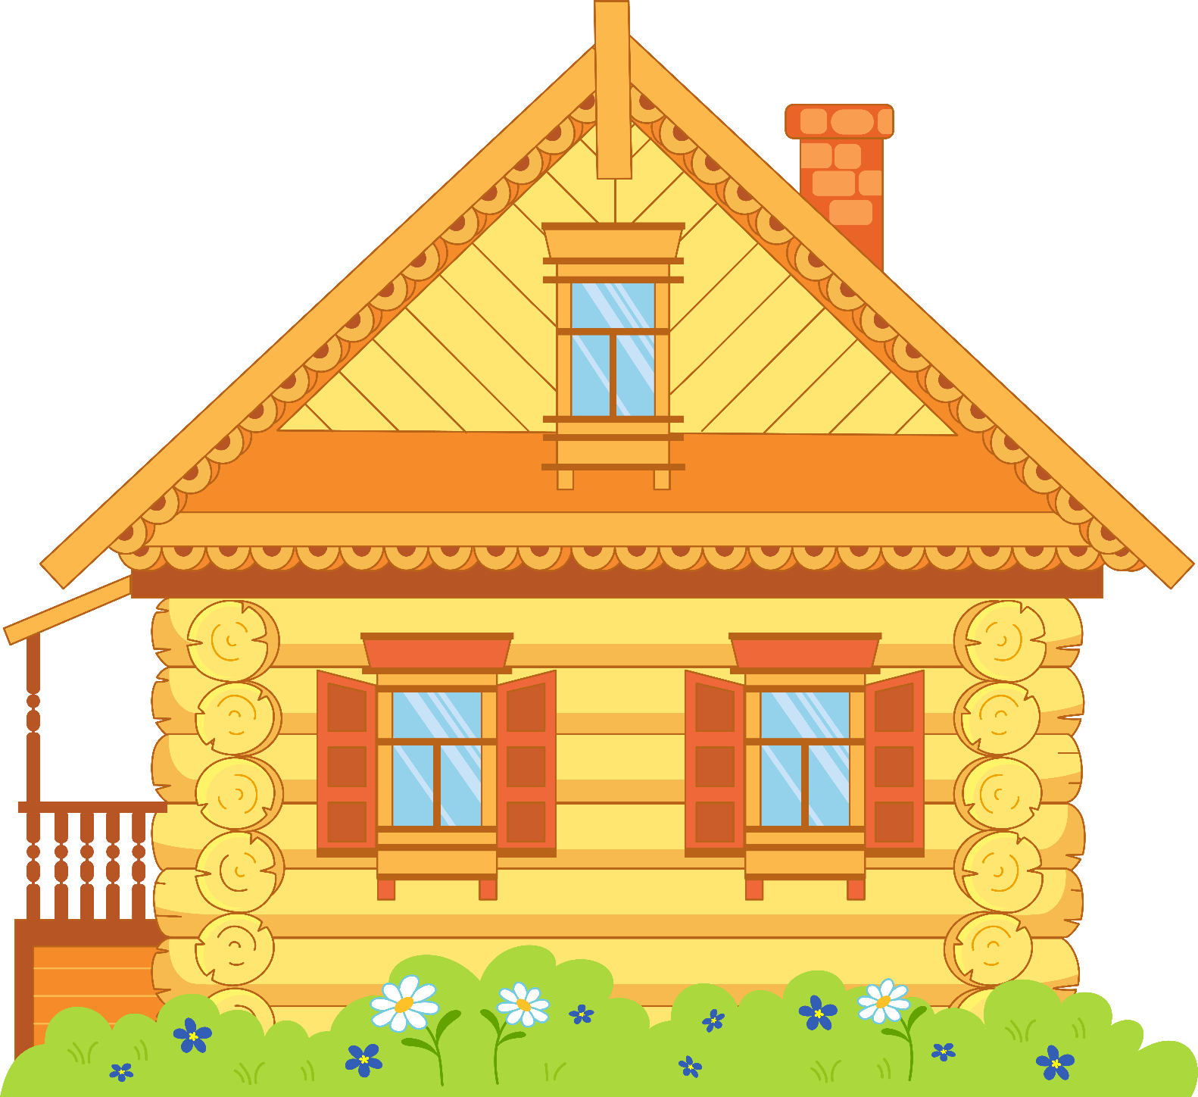

КО́МІН

ГАНАК

ВОКНЫ
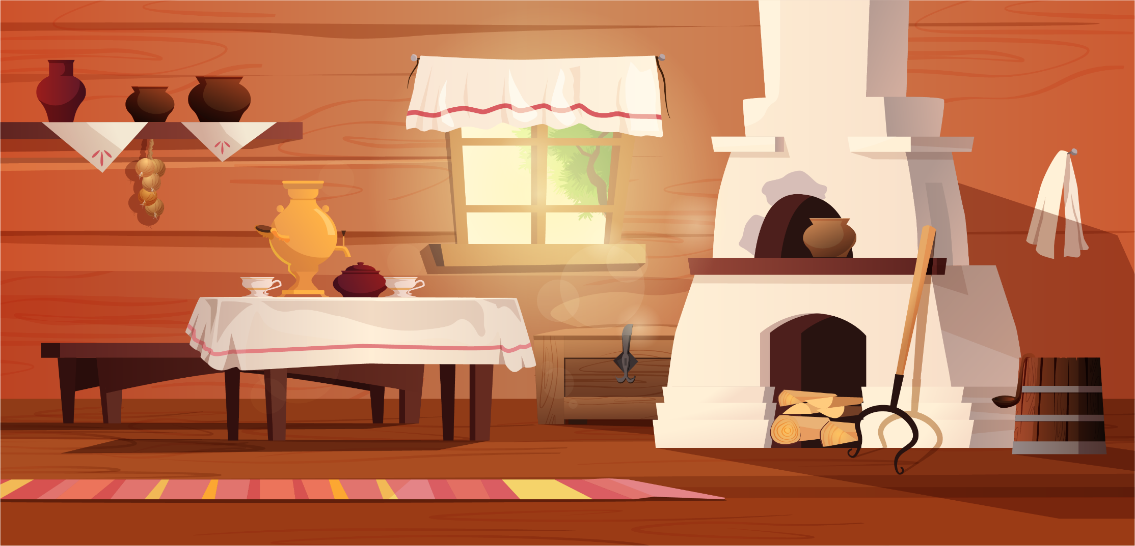

УТУЛЬНАЯ ХАТА
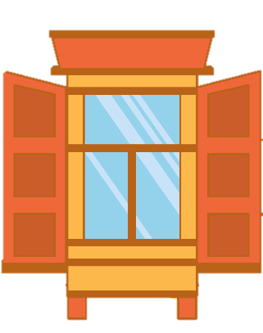

ШЫБА

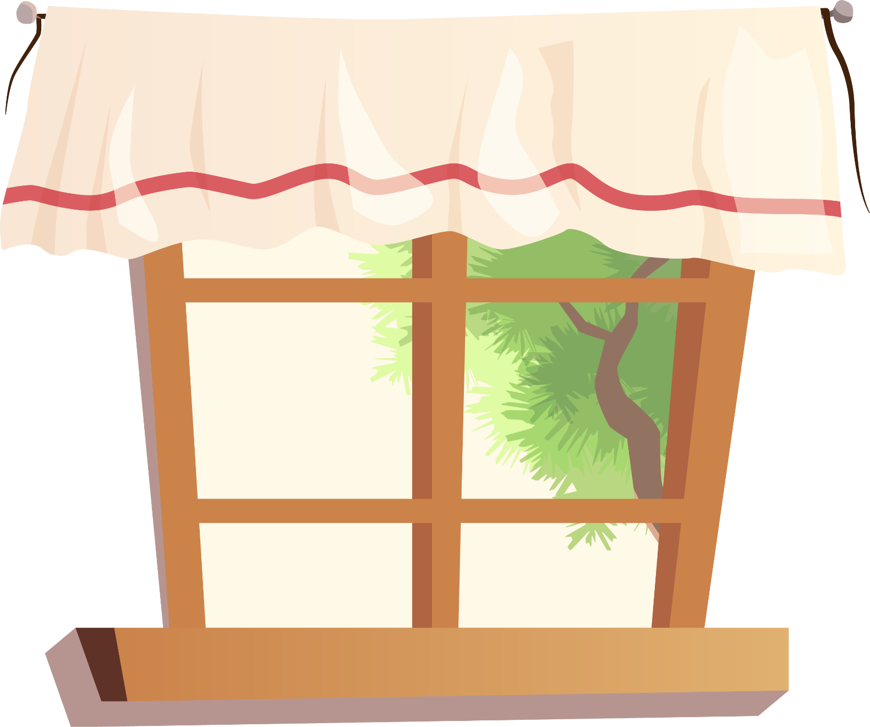

ФІРАНКІ

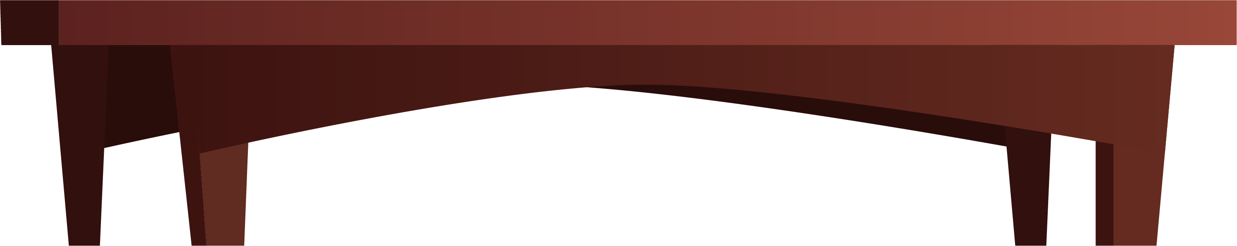

ЛАЎКА

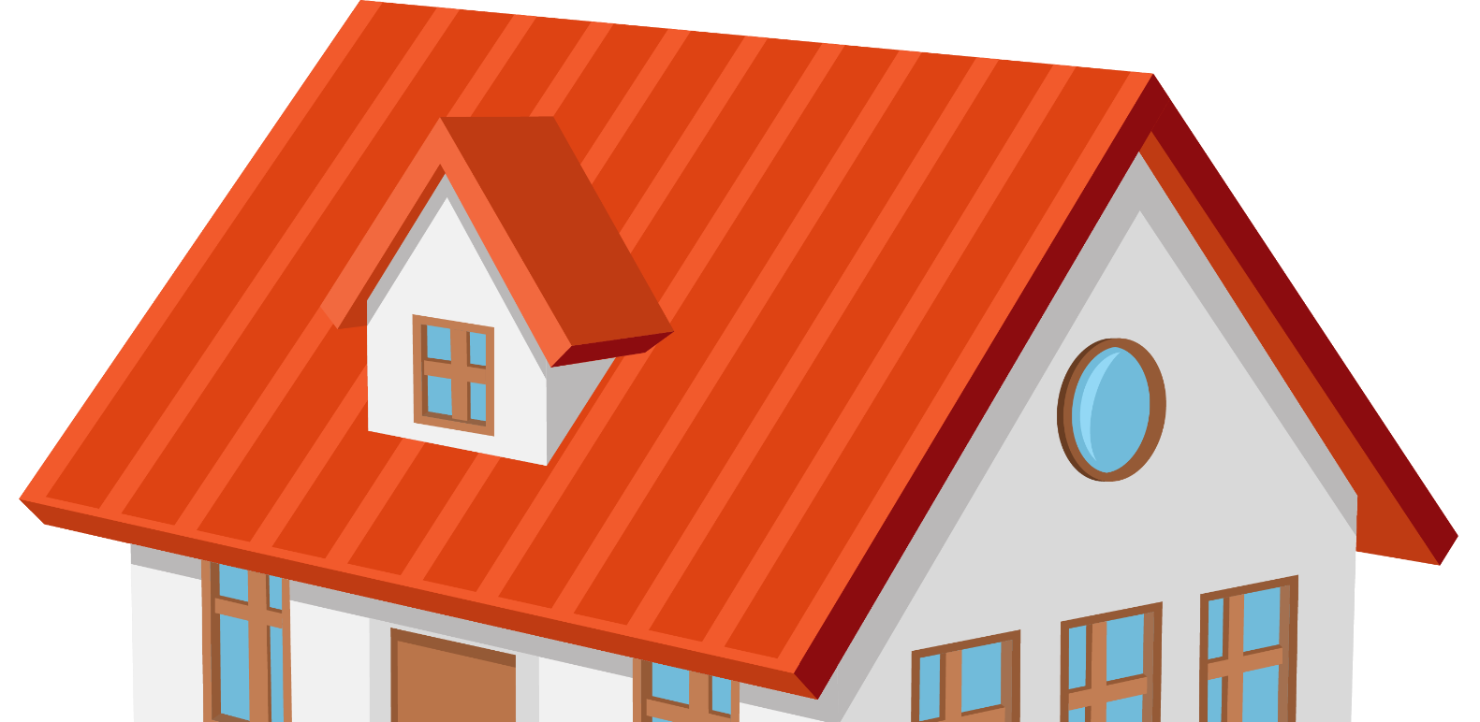

ДАХ
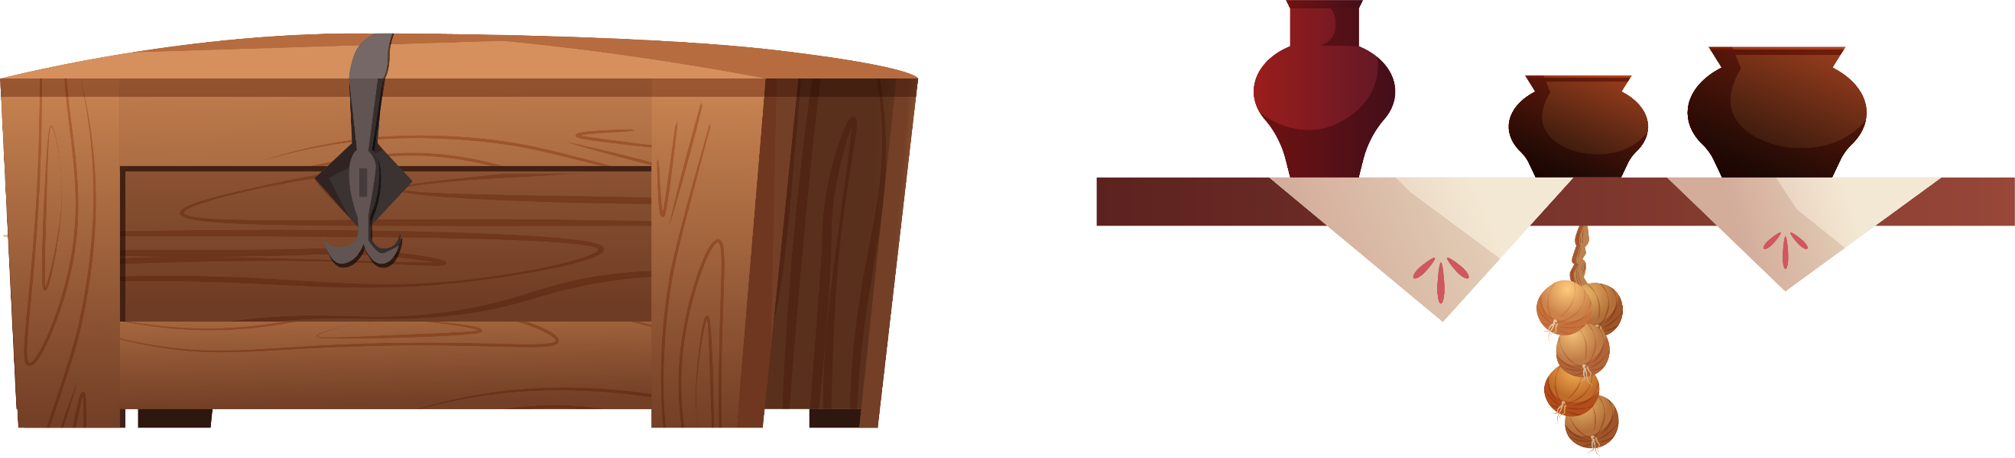

ПАЛІЦА

КУФАР
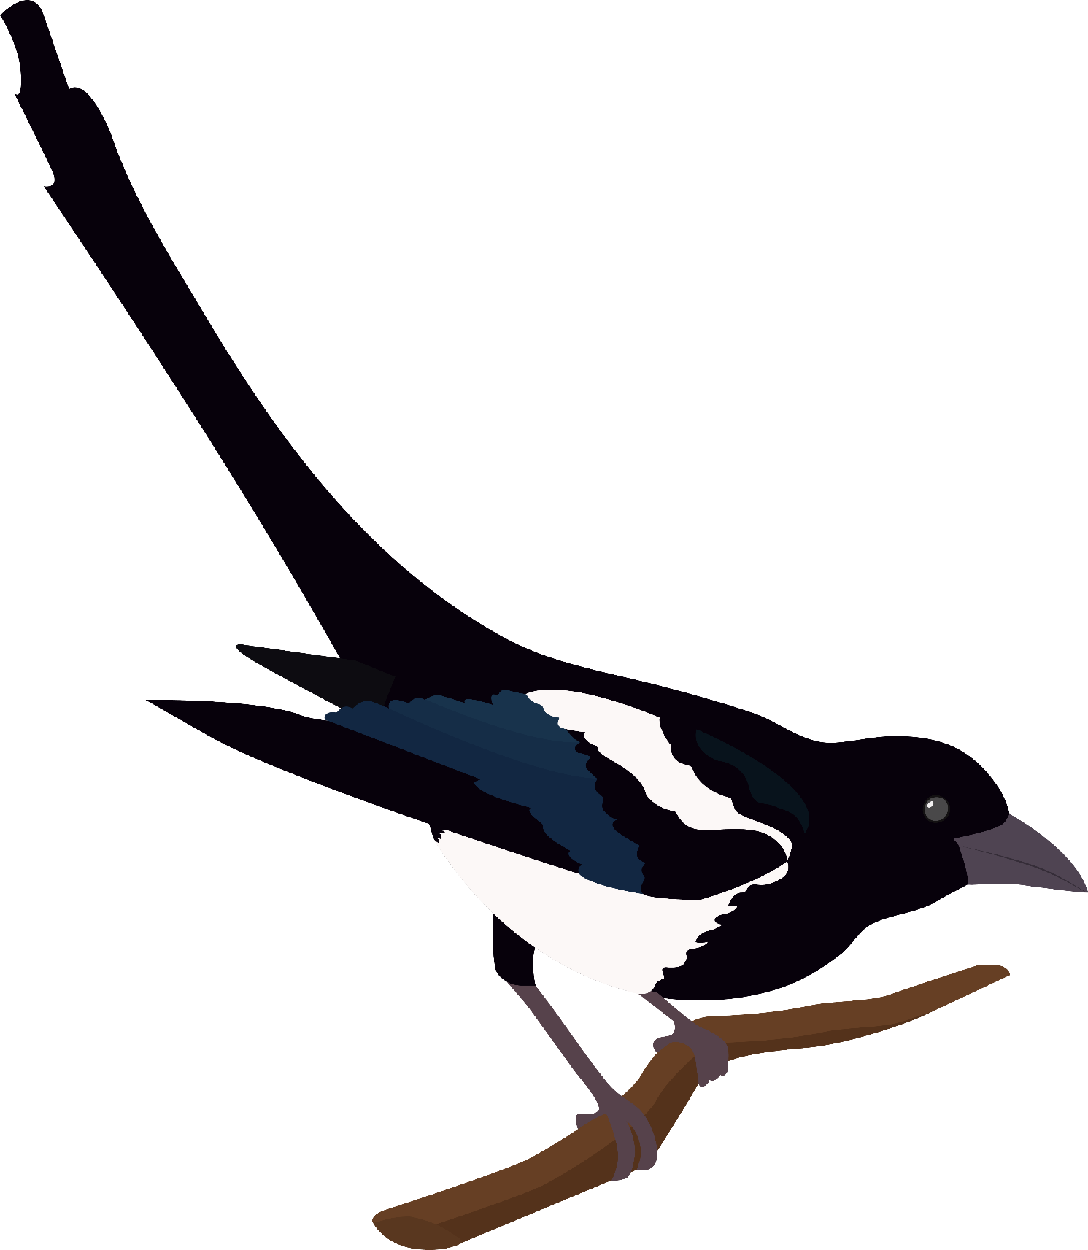
САРОКА

Ілюстрацыйны матэрыял выкарыстаны з наступных фотабанкаў: freepik.com, shutterstock.com.

